«Jele va mevali savatcha» pirojniysi
Qumoq xamirdan tayyorlangan savatcha 2995,
mevali masalliq 1020,
konservalangan mevalar 3435,
jele, 710.
Chiqishi 80 g dan 100 dona.

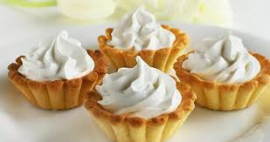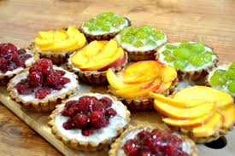

Qumoq xamirdan savatchalar tayyorlash uchun xamirni 6—7 mm qalinlikda bir tekis qilib yoyiladi. Yuzi taram-taram kesilgan konus shaklidagi dumaloq yoki tuxumsimon qoliplar olinadi. Ularni tӯnkariladi-da, keyinchalik kamroq qiyqim chiqishi uchun birbiriga zich taqab xamir ustiga qӯyiladi. Tӯnkarig‘liq turgan qoliplarning ustidan ӯqlov yurgiziladi, natijada har bir qolip bilan birga olib, qolipni ӯnglab qӯyiladi-da, ikkala qӯlning bosh barmoqlari bilan xamirni qolipning taram-taram devorlariga bosib chiqiladi. Listlarga qӯyiladi. 240°S haroratda 15 minut pishijiladi. Sovitib, qumoq savatchalarni qolipdan urib tushiriladi. Tayyor savatchaga qandolatpazlik xaltasidan mevali masalliq sitib tushiriladi-da, yuzini konservalangan mevalar bilan bezatib, ustidan jele quyiladi. Pirojniyning namligi 22(yo2)%. Kichik pirojniyning

